PERENCANAAN SAMARINDA CULTURAL CENTER DENGAN PENERAPAN ARSITEKTUR NEO VERNACULAR

Ovan Kbartus Rahel¹⁾, Faizal Baharuddin, S.T., M.Si.²⁾, Hendra Wahyudin, S.T., M.T.³⁾
¹⁾Mahasiswa Program Studi Arsitektur Fakultas Teknik, Universitas 17 Agustus 1945 Samarinda
²⁾Dosen Program Studi Arsitektur Fakultas Teknik, Universitas 17 Agustus 1945 Samarinda
³⁾Dosen Program Studi Arsitektur Fakultas Teknik, Universitas 17 Agustus 1945 Samarinda
Jl. Ir. H. Juanda No. 80 Samarinda, Kalimantan Timur, Indonesia
Rachel.club@yahoo,com

ABSTRAKSI

Samarinda Cultural Ceneter adalah sebuah tempat serta sarana dan prasarana informasi budaya serta edukasi budaya khusus nya Di kota Samarinda. Penting nya pembangunan Samarinda Culural center untuk lebih mengenalkan kembali budaya-budaya yang ada di Samarinda yang kini sedikit demisedikit telah ditinggalkan generasi muda sekarang. Dalam hal ini kurangnya bengunan2 dan tempat-tempat budaya yang memiliki fasilitas dengan pendekatan yang dibutuhkan serta disenangi anak muda generasi sekarang . Lokasi yang akan direncanakan untuk Cultural Center ini yaitu pada jalan Kadrie Oening Kota Samarinda sesuai dengan Rencana Tata Ruang Wilayah Kota Samarinda dimana untuk bangunan sistem pendidikan dan budaya terletak di Kota Samarinda . Cultural Center dengan pendekatan Arsitektur Neo Vernacular tersebut dikaitkan dengan fisik pada Cultural Center dengan adanya fasilitas-fasilitas penunjang yang dapat memudahkan minat pengunjung akan ketertarikan terhadap bangunan-bangunan budaya. Serta sebagai salah satu tempat alternatif wisata budaya yang ada di Samarinda.
ABSTRACT

Samarinda cultual center is a place and infrastructure for specia; cultural information in the city of samarinda. Is important to build a samarinda cultural center to get know more abaut thr cultures that rxist in have now bween gradually abandoned by youngers generation. In this case the lack of collections and cultural places that have facilities with the approach needed and favored by current generation of young people. The location that will be planned for this Cultural Center is on the Kadrie Oening City Samarinda road in accordance with the Samarinda City Spatial Plan where the building of the education and cultural system is located in Samarinda City. The Cultural Center with the Neo Vernacular Architecture approach is associated with the physical center of the Cultural Center with supporting facilities that can facilitate visitors' interest in cultural buildings. As well as being an alternative place for cultural tourism in Samarinda.

Pendahuluan
Budaya, suatu perihal yang erat kaitanya terhadap hirarki agar manusia dapat mengerti bagaimana seharusnya bertindak, berbuat dan menentukan sikap.Budaya merupakan bagian dari perkembangan dalam berkehidupan yang dimiliki oleh sebuah kelompok orang dan diwariskan secara turun temurun dari generasi kegenerasi, dengan keanekaragaman di dalamnya seperti:sistem agama, berpolitik, adat istiadat, bahasa, perkakas, pakaian, dan karya seni. Sehingga setiap pribadi masyarakat memiliki pola – pola prilaku( Pattern Of Behavior ).(http://duniabaca.com/definisi-budaya- pengertian-kebudayaan.html ).
Kalimantan Timur adalah sebuah Provinsi yang beribukota Samarinda adalah salah satu provinsi yang memiliki banyak aneka suku dan kebudayaan. Kekayaan budaya daerah yang tersebar 10 kabupaten atau kota se-Kalimantan Timur, oleh karena itu Samarinda sebagai Ibu Kota memiliki peran serta potensi budaya daerah merupakan modal dasar untuk meningkatkan arus wisatawan baik Nusantara maupun mancanegara.
Samarinda Cultural Center mempunyai tugas dan tanggung jawab sebagai sarana dan prasarana, untuk mewadahi serta memfasilitasi terhadap pengolahan seni dan budaya daerah. Sebagai tempat untuk menyelenggarakan program edukasi kegiatan seni dan budaya dimaksudkan sebagai upaya penggalian potensi bagi seluruh masyarakat khususnya generasi muda. Serta sebagai wadah terbaik untuk menyatukan keanekaragaman macam-macam seni budaya dan suku-suku di Samarinda yang tersebar diseluruh penjuru daerah yang berada di Kota Samarinda.
Berdasarkan latar belakang diatas, untuk studi perancangan diambilah judul Perencanaan Samarinda Cultural Center di Kota Samarinda Dengan Penerapan Arsitektur Neo Vernacular agar dapat merencanakan fasilitas gedung yang nyaman dan penekanan pada arsitektur Neo Vernacular

Metode Penelitian
Tahap perencanaan adalah tahap dalam merencanakan penelitian, mulaidari penentuan judul, data hingga tujuan yang ingin dicapai dari suatu penelitian.Adapun kegiatan yang dilakukan pada tahap perencanaan adalah :
- Perumusan Ide Penelitian, yaitu Melakukan perencanakan Samarinda Cultural Center di Kota Samarinda terkait fasilitas-fasilitas penunjang.
- Penentuan Judul Penelitian, yaitu Berdasarkan pengamatan yang telah dilakukan pada objek penelitian,maka penulis menentukan judul penelitian sesuai dengan masalah yang diteliti yaitu Perencanaan Samarinda Cultural Center.Penentuan tujuan berfungsi untuk memperjelas tentang apa saja yang menjadi sasaran dari penelitian ini. Adapun tujuan penelitian ini yaitu Dengan membuat perencanaan Samarinda Cultural Center diharap budaya – budaya asli Kaltim dapat dikenali lebih kompleks keberadaanya dan dengan melalui Samarinda Cultural Center masyarakat modern atau generasi muda dapat lebih mengenal warisan atau identitas asli masyarakat wilayah Kota Samarinda.
- Studi pustaka dilakukan dengan mencari teori-teori yang akan digunakan yaitu tinjauan tentang Cultural Center, Karakteristik, Data Arsitek, jurnal, studi banding dan peraturan terkait Cultural Center untuk menyelesaikan permasalahan yang akan diteliti, serta mendapatkan dasar-dasar referensi yang kuat bagi peneliti untuk merencanakan Samarinda Cultural Center.
- Teknik pengumpulan data yang digunakan adalah Observasi dan wawancara di Kota Samarinda beberapa bangunan budaya sebagai acuan literature dalam laporan studio. Observasi tersebut yaitu :
    - Taman Budaya Samarinda, Pampang, Museum Tenggarong
5. Tahap Analisis Dalam penelitian ini akan melakukan perancangan arsitektur menggunakan penerapan arsitektur Neo Vernacular, antara lain adalah rumah khas Lamin dengan tetap memvisualkan unsur-unsur modern. Untuk mengasilkan langkah-langkah dalam pembuatan perencanaan maka di gunakannya data primer dan data skunder. Metode ini dipilih karena memilik banyak kelebihan, terutama pada pendekatan arsitektur lokal Neo Vernacular secara lengkap dan detail.

Kerangka Pikir
Latar Belakang
Latar belakang tentang Cultural Center dari makro hingga mikro
Study Banding
Study literatur yang berhubungan dengan Cultural Center dengan sumber terpecaya
Tema
Tema yang di dapat karena adanya permasalahan yang ada di Kota Samarinda

Rumusan Masalah
Bagaimana cara merencanakan Cultural Center di Kota Samarinda

Tujuan
Dengan membuat perencanaan Samarinda Cultural Center diharap budaya – budaya asli Kaltim dapat dikenali lebih kompleks keberadaanya dan dengan melalui Samarinda Cultural Center masyarakat modern atau generasi muda dapat lebih mengenal warisan atau identitas asli masyarakat wilayah Kota Samarinda

Metodologi Penelitian
Teknik pengambilan data dan teknik analisis

Analisa Perencanaan
Indetifikasi Lokasi Survey, Analisa Perencanaan, Analisa Lokasi, Analisa Kondisi Tapak Analisa Pelaku Kegiatan, Analisa Vegetasi, Analisa Bentuk
Analisa Struktur

Konsep
Konsep rencana tapak, Desain program ruang, Desain tampilan, Konsep sistem struktur, Konsep sistem utilitas

Desain
Gambar desain perencanaan Samarinda Cultural Center dengan Penerapan Arsitektur Neo Vernacular

Gambar 1 : Kerangka Pikir
Sumber : Hasil Analisa, 2018
Hasil dan Pembahasan
Besaran Ruang
Untuk perencanaan Pondok Pesantren dilakukan tahapan analisa besaran ruang, dimana setiap ruangnya terbagi menjadi 4 zona (private, semi privat, publik, semi publik). Pada zona privat terdiri dari area kantor pengelola 419.94 M2, , pada zona semi private terdiri dari worksho edukasi dengan luas lahan 240 M2. zona public terdiri dari sarana panggung pertunjukan luas 312.07 M2 Food Court luas 156 M2, WC umum luas 64 M2 zona semi public terdiri dari galeri seni seluas 720 M2, panggung pertunjukan seluas 84 M2, serta fasilitas bangunan penunjang lain nya seluas 120 M2 dengan total luas lahan yang akan dibangun seluas 20.000 M2

Lokasi Site
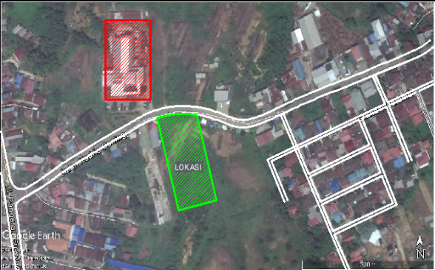
Lokasi site terletak di jalan Kadri oening Samarinda Kota, yang merupakan lokasi yang sangat strategis karena merupakan daerah yang ramai arus jalur berkendara sehingga sesuai dengan kiteria konsep Cultural center yang direncanakan, jalan tersebut merupakan akses yang mudah dicapai bagi warga samarinda serta. Daerah tersebut juga sudah termasuk daerah Rencana Tata Ruang Wilayah (RTRW).

Gambar 2 : Lokasi Site Terpilih Jalan H.A.M Riffadin Kota Samarinda Seberang
Sumber : Hasil Survey, 2018
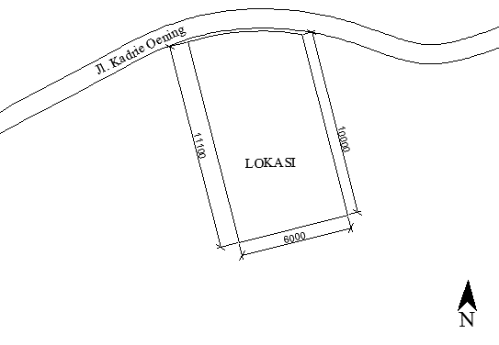

Batas Lahan
- Luas lahan : ± 20.000 M²
- Utara : Perumahan
- Timur : Ruko
- Barat : Perumahan
- Selatan : Hutan,bukit

Analisa Matahari

Arah Matahari

Matahari Pagi
Matahari sore

Orientasi Arah Angin
Arah angin berasal dari sisi selatan daerah site, karena lokasi site sebelah selatan lebih banyak ruang terbuka, maka bukaan diperbanyak pada bagian sisi selatan bangunan supaya mudah menangkap sirkulasi angin dan membuat bangunan sejuk.
Orientasi Kebisingan
Tingkat kebisinggan di sekitar lokasi site yang paling dominan adalah pada bagian timur site yaitu jalur kendaraan pada Jl.Selamat Rahadi sedangkan pada bagian arah utara site Jl.A.Yani memiliki kebisingan yang minim,

- Analisa Utilitas
- Analisa utilitas adalah hal yang paling utama sebagai pendukung dalam merencanakan pembangunan seperti adanya listrik, PDAM, drainase dan sebagainya.Pada tapak tersebut sudah memiliki utilitas yang lengkap sehingga sangat mendukung untuk pembangunan.

- Analisa Sarana dan Prasarana
- Analisa sarana dan prasarana yaitu sebagai daya dukung pada kawasan tapak tersebut seperti adanya bus dan angkutan kota. Pada kawasan tapak tersebut sudah dilewati bus Sekolah dan angkotan kota sehingga mudah di akses untuk menuju lokasi.

- Garis Sepadan Jalan (GSJ)
- Garis Sepadan Jalan (GSJ) hampir mirip dengan GSB, tetapi GSJ untuk tersedianya lahan bagi perluasan jalan di masa mendatang. Pada jalan utama lokasi site memiliki jalan dengan lebar sekitar 8 meter, maka GSJ dari tepi jalan = 4 meter, dengan jarak 4 meter dari tepi jalan kearah halaman sudah ditetapkan sebagai lahan untuk rencana pelebaran jalan. Bila suatu saat ada pekerjaan pelebaran jalan, lahan anda selebar 4 meter akan "terambil"

- Konsep tatanan massa pada tapak menggunakan konsep bentuk linier karena cocok untuk bangunan seperti Cultural Center, karena mudah dalam pembagian zona pada kawasan sehingga memudahkan hal aksesbilitas.

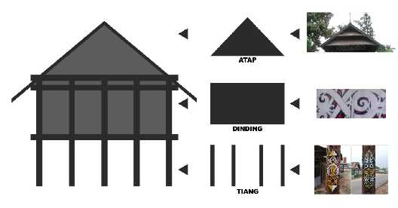
Pemilihan bentuk atap berdasarkan atap rumah adat dayak yaitu rumah lamin
Tiang salah satu identitas rumah panggung
Ukiran Kawit adalah Perlambangan emosional sosial suku Dayak

Gambar 7 : Konsep Bentuk Bangunan
Sumber : Hasil Konsep, 2018

- Sebuah tema Arsitektur yanng mengelola sebuah usaha yang membutuhkan antara pandangan lampau dan pandangan kedepan

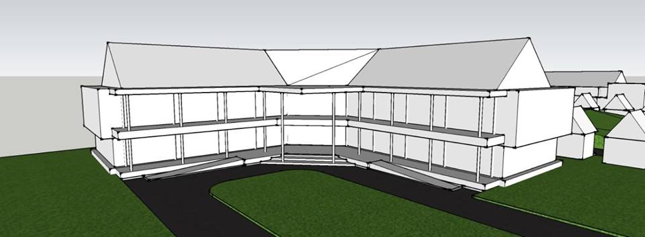

- Konsep Utilitas
- Sistem Jaringan Listrik
- instalasi listrik adalah suatu bagian penting yang terdapat dalam sebuah bangunan gedung, yang berfungsi sebagai penunjang kenyamanan penghuninya, dan di Semua Gedung dalam sekolah tinggi maupun penunjang memiliki aliran listrik.

- Sistem Jaringan Air Bersih
- sistem ini air ditampung dulu di tangki bawah (ground tank), kemudian dipompakan ke tangki atas (upper tank) yang biasanya dipasang di atas atap atau dilantai tertinggi bangunan. Dari sini air didistribusikan ke seluruh bangunan.Sistem tangki atap ini cukup efisien.Di setiap bangunan ini memiliki tendon.

- Sistem Jaringan Air Kotor
- Sistem septic tank sebenarnya adalah sumur rembesan atau sumur kotoran.Septic tank merupakan sitem sanitasi yang terdiri dari pipa saluran dari kloset, bak penampungan kotoran cair dan padat, bak resapan, serta pipa pelepasan air bersih dan udara.Masing masih ada di setiap bangunan.

- Sistem Utilitas Telekomunikasi Gedung
- Sistem telekomunikasi didalam gedung merupakan suatu perangkat instalasi dalam memberikan kemudahan dalam mengakses informasi baik yang bersifat pembelajaran maupun global bagi para penggunanya dalam sistem gedung bertingkat, telepon, jaringan WIFI internet, TV Cable, instalasi Fax, sound system/loud speaker

- Sistem Utilitas Keamanan
- Sistem cctv merupakan instalasi yang dibuat untuk suatu gedung bertingkat untuk memberikan rasa aman bagi mahasiswa dosen maupun staff gedung. Dengan adanya cctv dapat menghindari kejadian yang tidak diinginkan seperti mengurangi ancaman kriminalitas dan pencegahan terhadap bencana seperti kebakaran dll. Sistem ini dapat berupa instalasi pemasangan CCTV, hydrant, tabung pemadam, Smoke
- yang).

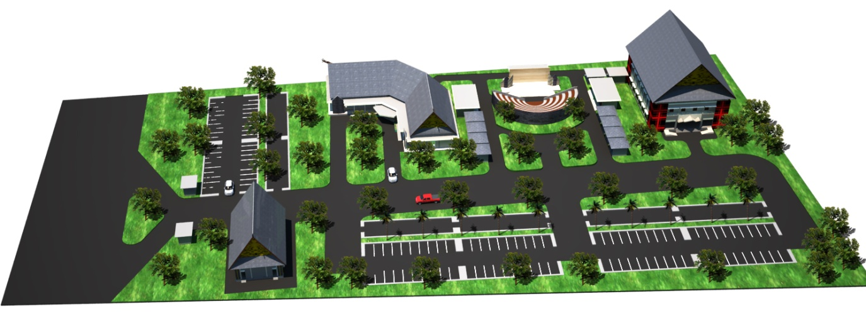

Kesimpulan
Samarinda Cultural Center mempunyai tugas dan tanggung jawab sebagai sarana dan prasarana, untuk mewadahi serta memfasilitasi terhadap pengolahan seni dan budaya daerah. Sebagai tempat untuk menyelenggarakan program kegiatan seni dan budaya dimaksudkan sebagai upaya penggalian potensi bagi seluruh masyarakat khususnya generasi muda. Serta sebagai wadah terbaik untuk menyatukan keanekaragaman macam-macam seni budaya dan suku-suku di Samarinda yang tersebar diseluruh penjuru daerah yang berada di Samarinda.

Referensi
    - Dr. Ing Sunarto Tjahjadi (1996). Ernst Neufert Data Arsitek Jilid 1 Edisi 33 Ahli Bahasa Sunarto Tjahjadi. Editor Purnomo Wahyu Indarto. Jakarta : Erlangga, 1996.
    - Dr. Ing Sunarto Tjahjadi (2002). Ernst Neufert Data Arsitek Jilid 2 Edisi 33 Ahli Bahasa Sunarto Tjahjadi, Ferryanto Chaidir. Editor Wibi Hardani. Jakarta : Erlangga, 2002.
    - James Thoengsal, S.T., M.T., IPP E-Journal: Dep. Teknik Sipil, Universitas Teknologi Sulawesi (UTS). Tentang Utilitas Bangunan Gedung. Makassar.
    - Joseph De Chiara. Time Server Standards For Building Types 2nd Edition. Editor John Hancock Callender. Anotasi Hak Cipta Buku Berita. Inc.Portland.
    - N.Rozan E-Journal: Arsitektur, Universitas Islam Negeri Maulana Malik Ibrahim, Perpustakaan. Tetang Pondok Pesantren. Malang : 2013.
    - Peraturan Daerah Kota Samarinda Nomor 2 Tahun 2014 Tentang Rencana Tata Ruang Wilayah Kota Samarinda Tahun 2014-2034. Samarinda 2014.
    - Peraturan Menteri Pekerjaan Umum Nomor : 05/PRT/M/2008 Tentang Pedoman Penyediaan dan Pemanfataan Ruang Terbuka Hijau Di Kawasan Perkotaan. Jakarta Selatan : 2008.
    - Peraturan Menteri Pendidikan Nasional Nomor 24 Tahun 2007 Tanggal 28 Juni 2007 Tentang Standar Sarana dan Prasarana Sekolah Madrasah Pendidikan Umum.
    - Peraturan Direktur Jenderal Pendidikan Dasar Nomor 144/C/KP/2015 Tentang Petunjuk Pelaksanaan Dana Alokasi Khusus Bidang Pendidikan Dasar Tahun Anggaran 2015.
    - Peraturan Menteri Agama Republik Indonesia Nomor 13 Tahun 2014 Tentang Pendidikan Keagamaan Islam Dengan Rahmat Tuhan Yang Maha Esa.
    - Sriti Mayang Sari E-Journal: Dosen Jurusan Desain Interior, Fakultas Seni dan Desain, Universitas Kristen Petra Surabaya. Tentang Aplikasi Pengaruh Islam Pada Interior Rumah Bubungan Tinggi di Kalimantan Selatan. Surabaya.
    - Sherly Melinda E-Journal: Mahasiswa Jurusan Desain Interior, Fakultas Seni dan Desain, Universitas Kristen Petra Surabaya. Tentang Aplikasi Pengaruh Islam Pada Interior Rumah Bubungan Tinggi di Kalimantan Selatan. Surabaya.
    - Undang-undang Republik Indonesia Nomor 28 Tahun 2002 Tentang Bangunan Gedung.

